五年级（下）期末专项总复习——古诗词一
一、根据语境填写古诗句。
1.儿童是那样天真可爱。“ ， 。”写出了儿童捕蝉前的专注，“ ， 。”写出了垂钓时怕鱼儿吓走时的担心；“ ，
。”写出了儿童放风筝时的天真，“ ，
。”写出了儿童剥莲蓬时的稚态，“
， 。”写出了儿童模仿大人种瓜时的讨人喜欢的样子。我还想到了描写儿童的这样一句诗“ ， 。 ， 。”。“ ， 。”。
- “ ， 。”刚刚开始开放的荷花，亭亭玉立，令人喜爱，而盛开的荷花却是“ ，
。”等到“ ”的时候，预示着夏天已进入尾声了。
3.“ ， 。”告诉我们要不断读书，不断汲取新的知识；“ ， 。”告诉我们死读书是没有用的，要做到知行统一。“ ，
。”告诉我们只有站得高，才能看得远。“ ， 。”告诉我们不能被眼前的困难吓倒，只要敢于探索，展现在你眼前的景色将别有洞天；“ ， 。”告诉我们时间如流水，不会倒流，我们要珍惜时间。
4.当我们在外地过年时，常常引用唐代诗人王维在《九月九日忆山东兄弟》中的“ ， 。”来表达对家乡亲人的思念。
5.昨天晚上，有道数学题我绞尽脑汁，百思不得其解。就在我“山重水复疑无路，”时，爸爸走过来，助我一臂之力，经他一点拨，我豁然开朗，真是“柳岸花明又一村”。
6.在刘禹锡的《浪淘沙》中我们见识了黄河雄壮的气势，特别是那两句“ ， 。”我们还学过他另外的诗句，如：《乌衣巷》中我记得这两句：“ ，
。”还有“ ， 。”“ ， 。 ， 。”这些诗词我都知道。
- 有一天晚上,我被一道题难住了,百思不得其解,就在我
时，爸爸走过来,经他一点拨,我恍然大悟,真是 。
8.湖边，那株丰姿的柳树亭亭玉立，纤细的嫩叶泛着点点绿光，远远看去，就好像一树绿色的宝石.柳枝也不逊色，低眉顺眼，柔柔软软,缠缠绵绵，似风姿绰约的美人。此景象真可谓是“ ， 。”。
9.亲情和友情是古诗中常常为诗人们所赞颂的，当我们要报答母亲的深恩时，我们会很自然地吟诵起唐代诗人孟郊的《游子吟》：_ ， ；送别诗是诗人表达和朋友深厚感情的一种诗体，李白就在《黄鹤楼送孟浩然之广陵》中写到了朋友走后自己的孤独之感： ， ；王维在送朋友出使安西时，写下诗句表达和朋友的依依惜别之情： ， 。
10.古语有言 ， 。就是告诉我们读书不能囫囵吞枣，要用心。
二、填动物、植物名称。
1.昔人已乘黄（ ）去，此地空余黄鹤楼。
2.遥知兄弟登高处，遍插（ ）少一人。
3.接天莲叶无穷碧，映日（ ）别样红。
4.路遥知（ ）力，日久见人心。[来源:Zxxk.Com]
5.人闲（ ）落，夜静春山空。
三、按要求写诗句。（本题答案不可重复）
1.分别写一句描写春夏秋冬四季的诗句。
春： ， 。
夏： ， 。
秋： ， 。
冬： ， 。
2.描写珍惜时间的诗句。
， 。
3.描写思乡的诗句。
， 。
4.飞花令。
游戏规则：琳琳和小龙人各说一句带有“月”字的诗句，谁先答满三句，谁就是赢家，你加入哪个队伍，就圈上相应图片，然后帮她（他）完成吧！（帮助一位即可）
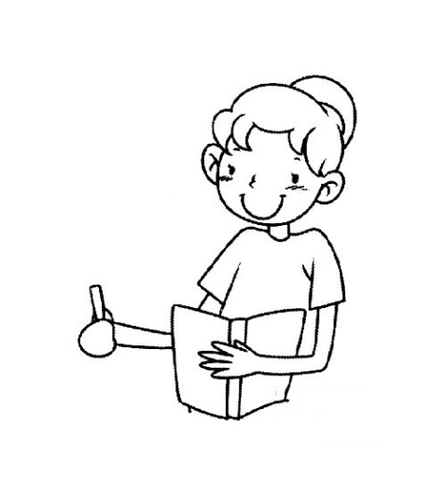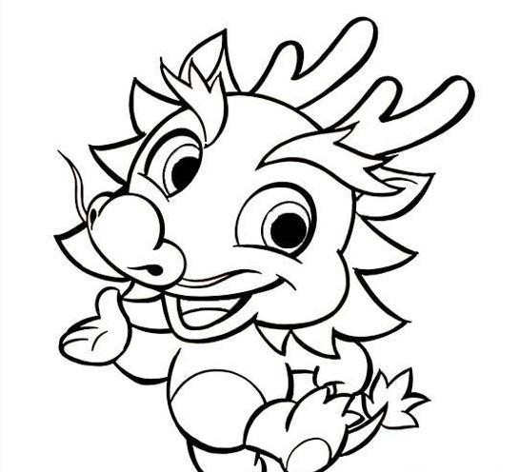
1. ， 。
2. ， 。
3. ， 。
1. ， 。
2. ， 。
3. ， 。[来源:学科网]
四、解释带点的词，说说诗句的意思。
1.怪生无雨都张伞，不是遮头是使风。
怪生：
遮：
使：
诗句的意思是：
2.最喜小儿亡赖，溪头卧剥莲蓬。
亡赖：
卧：
诗句的意思是：
3.草铺横野六七里，笛弄晚风三四声。
铺：
弄：
诗句的意思是：
4.九曲黄河万里沙，浪淘风簸自天涯。
九曲：
天涯：
诗句的意思是：

[来源:Zxxk.Com]
答案
一、1.意欲捕鸣蝉，忽然闭口立。
路人借问遥招手, 怕得鱼惊不应人。
儿童散学归来早，忙趁东风放纸鸢
最喜小儿无赖，溪头卧剥莲蓬
童孙未解供耕织，也傍桑阴学种瓜。
小娃撑小艇，偷采白莲回。不解藏踪迹，浮萍一道开。
儿童急走追黄蝶，飞入菜花无处寻。
2.小荷才露尖尖角，早有蜻蜓立上头
接天莲叶无穷碧，映日荷花别样红
荷尽已无擎雨盖
3.黑发不知勤学早，白首方悔读书迟。
纸上得来终觉浅，绝知此事要躬行。
欲穷千里目，更上一层楼
山重水复疑无路，柳暗花明又一村。
明日复明日，明日何其多
4.独在异乡为异客，每逢佳节倍思亲。
5.山重水复疑无路， 柳岸花明又一村
6.九曲黄河万里沙，浪淘风簸自天涯。
旧时王谢堂前燕，飞入寻常百姓家。
沉舟侧畔千帆过，病树前头万木春。
山不在高，有仙则名。水不在深，有龙则灵。
7.山重水复疑无路 柳暗花明又一村
8.碧玉妆成一树高，万条垂下绿丝绦
9.谁言寸草心，报得三春晖 孤帆远影碧空尽，唯见长江天际流 劝君更尽一杯酒，西出阳关无故人
10.读书须用意，一字值千金
五、1.春：好雨知时节，当春乃发生
夏：小荷才露尖尖角，早有蜻蜓立上头
秋：月落乌啼霜满天，江枫渔火对愁眠
冬：墙角数枝梅，凌寒独自开
2.少壮不努力，老大徒伤悲
3.举头望明月，低头思故乡
4.春花秋月何时了，往事知多少
月出惊山鸟，时鸣春涧中
湖光秋月两相和，潭面无风镜未磨
四、1.怪生：怪不得的意思；
遮：挡。
使：让……怎么样。
怪不得没下雨他们也张开了伞呢，原来不是为了遮雨，而是想利用伞使风让船前进啊！
2.亡赖：顽皮、淘气。
卧：趴。
特别喜欢小儿的调皮，他趴在溪边剥莲蓬。
3.铺：铺开，铺展。 [来源:学科网]
弄：逗弄。
绿草如茵，铺满广阔的原野，放眼一望无垠，笛声逗弄晚风悠扬悦耳、时断时续地从远处传来。
4.九曲：弯弯曲曲。
天涯：指天边。
万里黄河弯弯曲曲挟带着泥沙，波涛滚滚如巨风掀簸来自天涯。

